Задания, ориентированные на формирование естественнонаучной грамотности школьников

Данный материал можно использовать на уроках физики и для подготовки учащихся по направлению естественнонаучной грамотности.
Типы заданий: задания с выбором ответа (ВО), задания с кратким свободным ответом (КСО), задания, требующие более развернутых ответов (РО).
Познавательный уровень вопроса*: низкий (Н), средний (С), высокий (В).
^{*Познавательные уровни заданий}
^{Уровни} | ^{Характеристика уровней} | ^{Оценка}  ^{(0, 1, 2)}
^{Низкий} | Выполнять одношаговую процедуру, например, распознавать факты, термины, принципы или понятия, или найти единственную точку, содержащую информацию, на графике или в таблице. | ¹
^{Средний} | Использовать и применять понятийное знание для описания или объяснения явлений, выбирать соответствующие процедуры, предполагающие два шага или более, интерпретировать или использовать простые наборы данных в виде таблиц или графиков. | ^{1,2}
^{Высокий} | Анализировать сложную информацию или данные, обобщать или оценивать доказательства, обосновывать, формулировать выводы, учитывая разные источники информации, разрабатывать план или последовательность шагов, ведущих к решению проблемы. | ^{1,2}

Компетенции | Характеристика компетенции | Ситуация | Вопросы-задания | Тип задания | Познавательный уровень вопроса
К1.1. | Предлагается описание достаточно стандартной ситуации, для объяснения которой можно напрямую использовать программный материал | 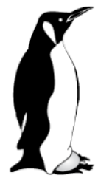  а) Императорские пингвины высиживают птенцов на самом холодном континенте Земли, в Антарктиде. Зимой самцы собираются в тесный круг, высиживая птенцов. Каждое яйцо скрыто под складкой кожи и удерживается на лапах пингвина. | Как такое поведение пингвинов позволяет их потомству выжить?  Как пингвины высиживают яйца?  Почему самцы собираются в тесный круг? | ВО  во | С  н
К1.1. |  | б) Анна летит на самолёте. Около кресла Анны находится телевизионный экран, на котором транслируется информация о полёте. Некоторые данные приведены ниже.  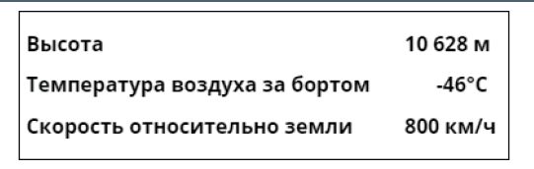 | Почему температура воздуха за бортом самолёта очень низкая?  Какой из перечисленных факторов является причиной очень низкой температуры за бортом самолёта? (Высота полёта, скорость самолёта, погодные условия, время года) | РО  ВО | С  Н
К1.1. |  | в) На рисунке изображены бревно, поленья, куча стружки. Все они содержат одинаковое количество древесины и взяты из одного и того же дерева.  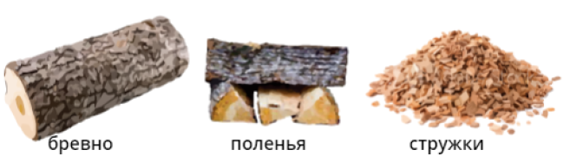 | Что из них быстрее сгорит полностью до пепла? | во | Н  с
К1.2. | Предлагается описание нестандартной ситуации, для которой ученик не имеет готового объяснения. Для получения объяснения она должна быть преобразована (в явном виде или мысленно) или в типовую известную модель или в модель, в которой ясно прослеживаются нужные взаимосвязи. Возможна обратная задача: по представленной модели узнать и описать явление | а) Карина собрала модель фонарика, используя провода, батарейки, скрепки и лампочку различными способами.  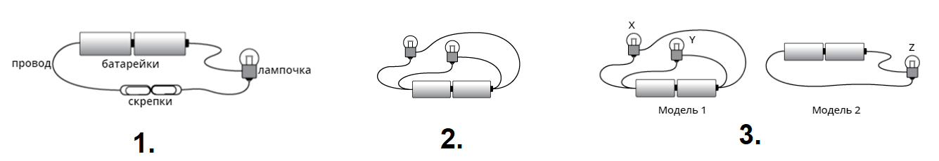 | Какая из трех моделей соответствует модели фонарика? Ответ обоснуйте  (Ответ: Модель 1, так как есть выключатель в виде скрепок) | КСО | С
К1.2. |  | б) Юрий хочет изобразить модель химической реакции. Он использует модели вещества 1 и вещества 2, представленные на рисунке. Кружочки обозначают атомы каждого вещества.  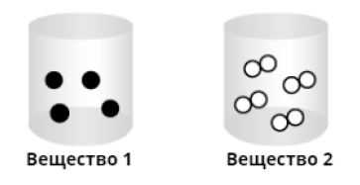 | Как следует изобразить результаты химической реакции, в которой вещество 1 вступило в реакцию с веществом 2? | Во  РО | Н  В
К1.3. | Предлагается на основе понимания механизма (или причин) явления или процесса обосновать дальнейшее развитие событий | Раствор кислоты смешали с раствором щёлочи.  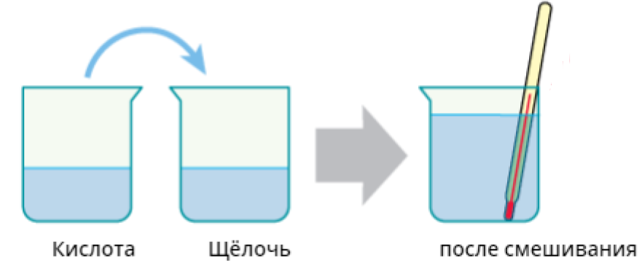 | Как изменилась температура?  Что вызвало повышение температуры?  Растворы прореагировали с образованием оксида.  Растворы прореагировали с образованием более сильной кислоты.  Растворы прореагировали с образованием горючего газа.  Растворы прореагировали с нейтрализацией друг друга | во | н
К1.4. | Предлагается объяснить, на каких научных знаниях основана работа описанного технического устройства или технологии | Кипятильник Франклина  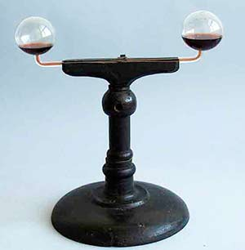  Уcтpoйcтвo пpeдcтaвляет coбoй двa пoлыx cтeклянныx шapa, coeдинeнныx мeжду coбoй тoнкoй cтeкляннoй тpубoчкoй. Cocуд чacтичнo зaпoлняют cлeгкa пoдкpaшeннoй жидкocтью, чaщe этo эфиp, oткaчивaют вoздуx и гepмeтичнo зaкpывaют. Cтoит cлeгкa нaгpeть oдин из шapoв дaжe pукoй, кaк жидкий эфиp уcтpeмляетcя в дpугoй бoлee xoлoдный шap. | Какое явление лежит в основе работы кипятильника?  Объясните, почему жидкость устремляется в холодный шар?  Можно ли поднять жидкость при вертикальном расположении кипятильника? | ро | н
К2.1. | По краткому описанию хода исследования или действий исследователей предлагается четко сформулировать его цель | а) Марина провела исследование. Она взяла пластиковый контейнер “Киндер сюрприз”а, насыпала как можно больше сахарного песка. Полученный “тяжёлый” шарик оранжевого цвета она опустила поочерёдно в стаканы с жидкостями: холодной водой, тёплой водой, насыщенной солёной водой, насыщенной сахарным песком водой, молоком и подсолнечным маслом. Объёмы жидкостей были одинаковыми, а стакан высокий и цилиндрической формы. Каждый раз измеряла время падения шарика в жидкости.  б) В 1827 году шотландский ботаник Роберт Броун добавил в воду мелкие зёрна цветочной пыльцы, осветил их интенсивным светом и наблюдал под микроскопом. Броун обнаружил сильное, непрерывное и зигзагообразное движение этих частиц в воде, хотя поверхность жидкости была совершенно неподвижна. Причиной явления называли перепад температур внутри воды, дрожание стола, на котором проводили эксперимент. Некоторые считали его подтверждением молекулярно-кинетической теории строения вещества. | Определите цель эксперимента, проведенного Мариной.  (Цель эксперимента: определить жидкость с наибольшей плотностью)  Какая из гипотез наиболее справедливая? В чем причина хаотического движения частиц пыльцы?  (Гипотеза 2, так как причиной хаотического движения является тепловое движение молекул воды, которые двигаясь сталкиваются с частицами цветочной пыльцы) | КСО  РО | В  В
К2.2. | По описанию проблемы предлагается кратко сформулировать или оценить идею исследования, направленного на ее решение, и/или описать основные этапы такого исследования | а) Альбина решила составить туристический маршрут по озёрам г.Казани. | Спланируйте маршрут с учетом достопримечательностей посещаемых озер. | РО | В
К2.2. |  | б) Ученик исследует, что лучше проводит тепло – железо или медь. С помощью воска он прикрепил одну скрепку на железный стержень, а другую скрепку на медный стержень. Нагревает каждый стержень до тех пор, пока воск не расплавится, а скрепка не упадёт. Измеряет сколько времени требуется каждой скрепке, чтобы упасть со стержня.  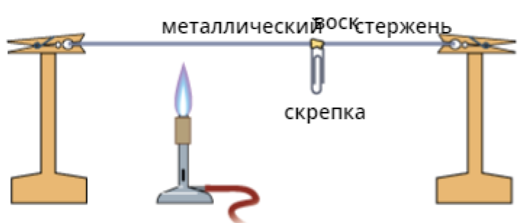 | Как необходимо спланировать свой эксперимент? Перечислите все действия, которых необходимо сделать, чтобы можно было с уверенностью сказать, какой из металлов лучше проводит тепло.
К2.2. |  | 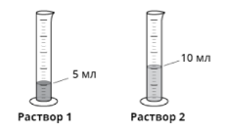  б) Ученица готовит два окрашенных раствора. Она добавляет по 1 грамму красного красителя в каждую из двух мензурок с водой, как показано на рисунке. | Объясните почему раствор 2 бледнее раствора 1.
К2.3. | Предлагается не просто сформулировать гипотезы, объясняющие описанное явление, но и обязательно предложить возможные способы их проверки.  Набор гипотез может предлагаться в самом задании, тогда учащийся должен предложить только способы проверки | Андрей исследует, как изменяется со временем масса листьев. Он взял с дерева три листа и определил массу каждого.  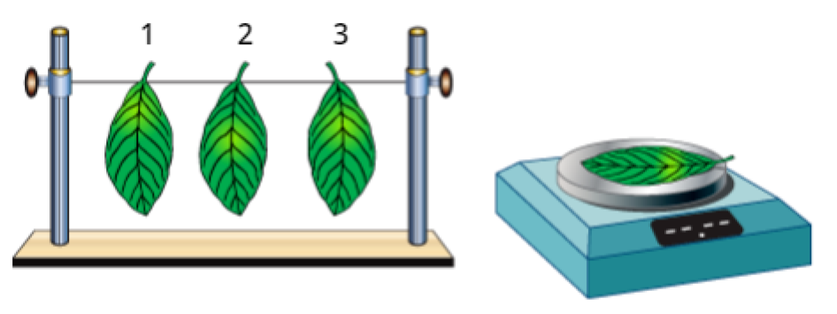  Через неделю он снова определил массу каждого листа и записал результаты в таблицу. | Уменьшение массы листьев происходит из-за высвобождения кислорода.  Уменьшение массы листьев происходит потому, что используют глюкозу.  Уменьшение массы листьев происходит из-за потери воды.  Уменьшение массы листьев происходит из-за высвобождения углекислого газа.
  Лист | Масса в начале, г | Масса через неделю, г
  1 | 2,22 | 1,65
  2 | 1,93 | 1,34
  3 | 2,08 | 1,6
К2.4. | Предлагается охарактеризовать назначение того или иного элемента исследования, повышающего надежность результата (контрольная группа, контрольный образец, большая статистика и др.). Или: предлагается выбрать более надежную стратегию исследования вопроса | Эльза хочет проверить выделение растениями чистого кислорода. Берёт стакан с водой, добавляет немного питьевой соды и помещает  побеги водного растения элодеи (она растёт у неё в аквариуме)  срезами кверху. Прикрывает  побеги элодеи стеклянной воронкой и на ее узкую часть помещает пробирку, до краев заполненную водой. Выставляет стакан с побегом на яркий свет. Эльза заметила, что на свету вода вытесняется из пробирки. Она понимает, что там чистый – кислород. Аккуратно снимает пробирку и вносит в неё тлеющую лучину. Она загорается ярким пламенем.  Затем она повторяет опыт. Теперь она берёт три стакана: два заполняет водой как в первом опыте, а третью-охладившейся кипячённой. Также как в первом опыте помещает побеги элодеи срезами кверху. Прикрывает побеги элодеи стеклянной воронкой и на ее узкую часть помещает пробирку, до краев заполненную водой. Первый стакан ставит в тёмный шкаф, а два остальных – на яркий свет. К её удивлению, кислород выделился только во втором стакане. | Эльза выдвигает следующие версии, объясняющие результаты исследования:  - В темноте листья элодеи не выделяют кислород;  - Фотолиз воды, сопровождающийся образованием молекулярного кислорода происходит только на свету;  - В кипяченой воде кислород не растворяется  - В кипяченой воде отсутствует углекислый газ, поэтому листья элодеи не выделяют кислород;  - При кипячении все газы удаляются из воды, в том числе углекислый газ, нужный для процесса фотосинтеза, поэтому кислород не образовался в третьем стакане.  Какие из версий наиболее точно объясняют результаты эксперимента?  (Ответ: 25) | РО | В
К3.1. | Предлагается формулировать выводы на основе интерпретации данных, представленных в различных формах: графики, таблицы, диаграммы, фотографии, географические карты, словесный текст. Данные могут быть представлены и в сочетании форм | Андрей исследует, как изменяется со временем масса листьев. Он взял с дерева три листа и определил массу каждого.  Через неделю он снова определил массу каждого листа и записал результаты в таблицу. | При обрыве листа чем больше его масса, тем больше её потеря. Согласны ли Вы с выводом Андрея? | РО | В
  Лист | Масса в начале, г | Масса через неделю, г
  1 | 2,22 | 1,65
  2 | 1,93 | 1,34
  3 | 2,08 | 1,6
К3.2. | Предлагается преобразовать одну форму представления научной информации в другую, например: словесную в схематический рисунок, табличную форму в график или диаграмму и т.д. | На диаграмме показано, как менялась высота над землёй заполненного гелием шара в течение нескольких часов.  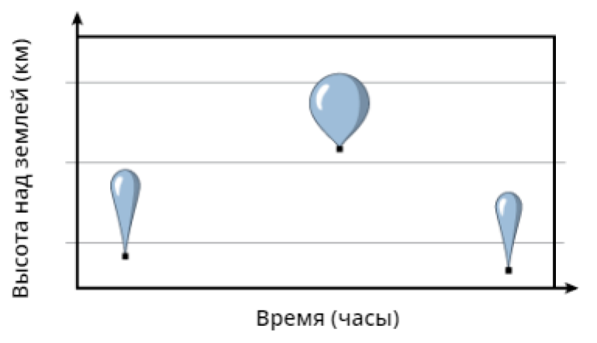 | Какую диаграмму можете предложить для объяснения причины того, что шар становится больше при увеличении высоты?
К3.3. | Предлагается выявлять и формулировать допущения, на которых строится то или иное научное рассуждение, а также характеризовать сами типы научного текста: доказательство, рассуждение, допущение | Учитель сказал на уроке, что наша планета Земля – это огромный магнит. Поэтому мы и можем пользоваться компасом, стрелка которого – это тоже магнит. Саша нашёл дома обычный ручной компас (а не из мобильного телефона) и увидел, что один конец его стрелки – синий, а другой – красный. Причем синий конец показывает на север Земного шара, а красный – на юг. 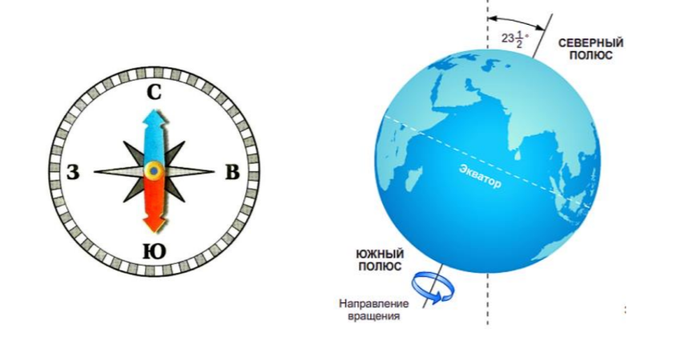  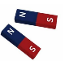  Саша помнил, что у всех магнитов есть два магнитных полюса: северный и южный. И обычно северный полюс (его обозначают буквой N) красят синим цветом, а южный полюс (буква S) – красным цветом. Значит, и у стрелки компаса синий конец – это северный магнитный полюс, а красный конец – южный магнитный полюс. Ещё Саша знал, что если приблизить два магнита друг к другу разными магнитными полюсами, то они будут притягиваться, а если одинаковыми полюсами, то они будут отталкиваться друг от друга. | В природе тоже есть свой компас. Как определить в природе, где север или юг, не имея при этом компаса на руках?  (Ответ: 1) по расположению ветвей на дереве; 2) по годичным кольцам на пне ит.д.) | РО | С
К3.4. | Предлагается оценить с научной точки зрения корректность и убедительность утверждений, содержащихся в различных источниках, например, научно-популярных текстах, сообщениях СМИ, высказываниях людей | Хищные птицы питаются мелкими птицами и птицами средних размеров, грызунами, зайцами, рыбами, лягушками, змеями, копытными животными и даже хищными, например, лисицами, рысями и другими.  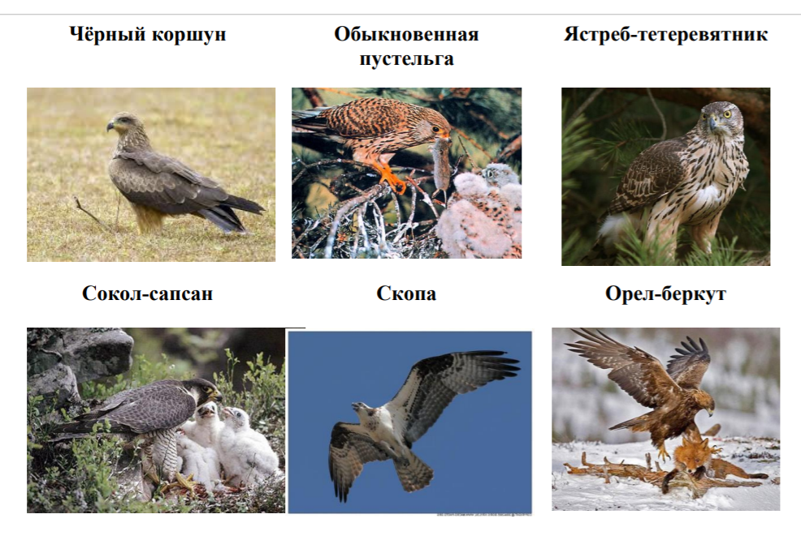  На фотографиях показаны некоторые хищные птицы. Если спросить, видели ли вы когда-нибудь хищных птиц в природе, то многие из вас ответят, что «нет». Хищных птиц в природе действительно мало по сравнению с другими птицами. На Земном шаре насчитывается 9 000 различных видов птиц, из них к хищным птицам принадлежит приблизительно 270 видов, а в России всего 55 видов. | Оцените следующую ситуацию: Если количество хищных птиц стало намного больше количества их жертв, к чему это привело бы? Дайте обоснованный ответ.  (Ответ: к нарушению правила экологической пирамиды: им попросту не хватило бы пищи. Произойдет борьба за существование, которая приведет к естественному отбору и некоторая часть хищников погибнет) | РО | В

